信阳一中有机化学基础复习训练题(第一、二章)
一、选择题：（每小题只有一个正确选项）
1．25 mL三种气态烃混合物与足量氧气混合点燃爆炸后，恢复到原来的状态(常温、常压)，体积共缩小50 mL。则三种烃可能是 ( )
A．C₂H₆、C₃H₆、C₄H₆ B．CH₄、C₂H₆、C₃H₆
C．C₂H₄、C₂H₂、CH₄ D．CH₄、C₂H₄、C₃H₄
2．下列说法中不正确的是 ( )
A．两种烃相对分子质量相同，但结构不同，性质也不同，则一定是同分异构体
B．有机物与无机物之间也可能互为同分异构体
C．两种化合物若互为同分异构体，则它们一定不互为同系物
D．两种物质所含碳元素的质量分数相等，但不一定互为同分异构体
3．鉴别下列各组物质所用方法或试剂不可靠的是 ( )
A．用酸性高锰酸钾溶液鉴别直馏汽油与裂化汽油 B．用溴水鉴别苯、甲苯和二甲苯
C．用燃烧方法鉴别聚乙烯、聚氯乙烯和聚苯乙烯 D．用溴水鉴别苯、硝基苯和苯乙烯
4．某有机物的分子式为C₅ H₄ClF₃，就其结构来说，该有机物不可能是 ( )
A．含两个双键的链状化合物 B．含一个双键的环状化合物
C．含一个三键的链状化合物 D．只含—个双键的链状化合物
5．下列有机物命名正确的是 ( )
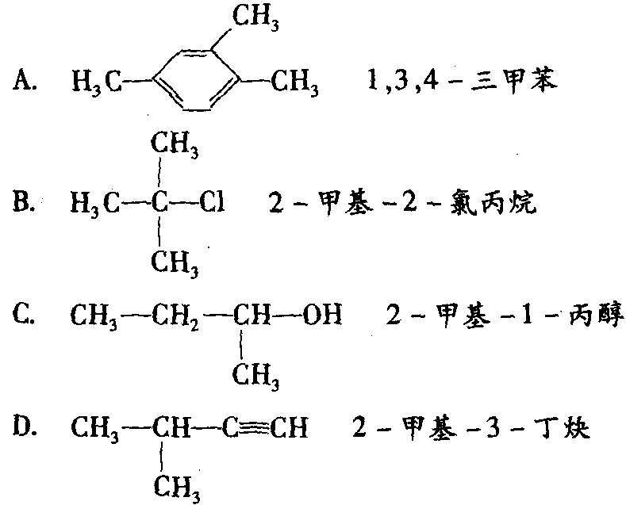
6．下列化合物中既易发生取代反应，也可发生加成反应，还能使酸性KMnO₄溶液褪色的是 ( )
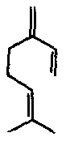
A．乙烷 B．乙醇 C．丙烯 D．苯
7．$β$－月桂烯的结构如右图所示，一分子该物质与两分子溴发生加成反应的产物(只考 虑位置异构)理论上最多有 ( )
A．2种 B．3种 C．4种 D．6种
8．下列各组中的反应，属于同一反应类型的是 （ ）
A．由溴丙烷水解制丙醇；由丙烯与水反应制丙醇
B．由甲苯硝化制对硝基甲苯；由甲苯氧化制苯甲酸
C．由氯代环已烷消去制环已烯；由丙烯加溴制1，2－二溴丙烷
D．由乙酸和乙醇制乙酸乙酯；由苯甲酸乙酯水解制苯甲酸和乙醇
9．下列叙述错误的是 ( )
A．乙烯和苯都能使溴水褪色，褪色的原因相同
B．淀粉、油脂、蛋白质都能水解，但水解产物不同
C．煤油可由石油分馏获得，可用作燃料和保存少量金属钠
D．乙醇、乙酸、乙酸乙酯都能发生取代反应，乙酸乙酯中的少量乙酸可用饱和Na₂CO₃溶液除去
10．下列关于有机物的说法错误的是( )
A．CCl₄可由CH₄制得，可萃取碘水中的碘
B．石油和天然气的主要成分都是碳氢化合物
C．乙醇、乙酸和乙酸乙酯能用饱和Na₂CO₃溶液鉴别
D．苯不能使KMnO₄溶液褪色，因此苯不能发生氧化反应
11．下列反应中，属于取代反应的是( )
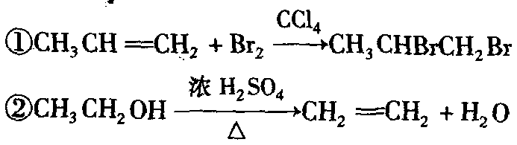
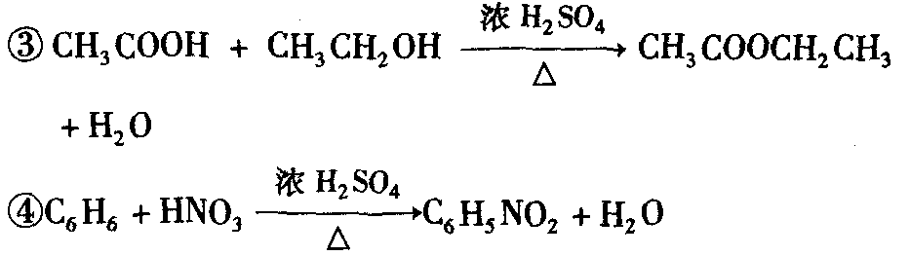
A．①② B．③④ C．①③ D．②④
12．某饱和一元醇14.8 g和足量的金属Na反应，生成标准状况下氢气为2.24 L，该醇可氧化成醛，则其结构可能有几种 （ ）
A．2种 B．3种 C．4种 D．5种
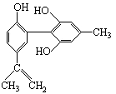
13．有关该物质的说法正确的是： （ ）
A．遇FeCl₃溶液显紫色，因为该物质与苯酚
属于同系物
B．该分子中的所有碳原子不可能共平面
C． 滴入酸性KMnO₄溶液，观察紫色褪去，能证明结构中存在碳碳双键
D．1 mol该物质分别与浓溴水和H₂反应时，最多消耗Br₂ 和H₂分别为4 mol、7 mol

14．三位科学家因在烯烃复分解反应研究中的杰出贡献而荣获2005年度诺贝尔化学奖，烯烃复分解反应可示意如下：
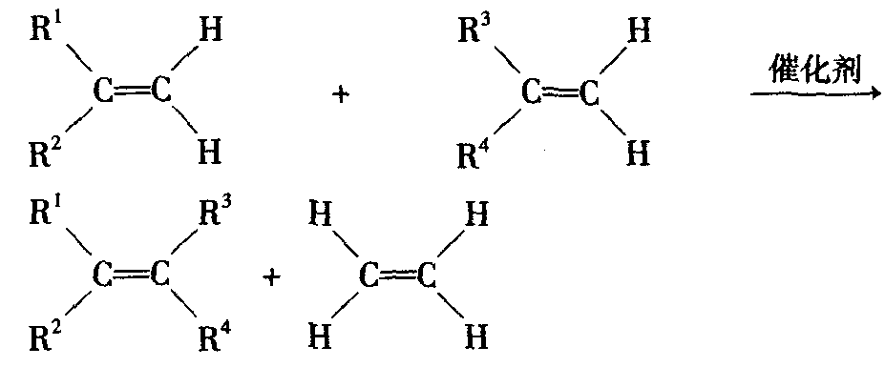
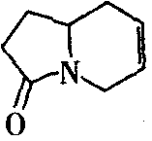
下列化合物中，经过烯烃复分解反应可以生成 的是( )
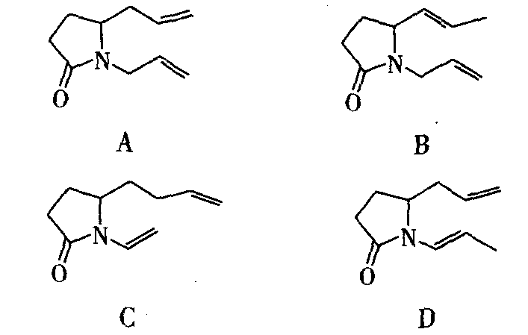
15．有机物X（C₄H₆O₅）广泛存在于许多水果内，尤以苹果、葡萄、西瓜、山楂内为多，该化合物具有如下性质： ⑴1molX与足量的金属钠反应产生1.5 mol气体
⑵ X与醇或羧酸在浓H₂SO₄和加热的条件下均生成有香味的产物
⑶ X在一定程度下的分子内脱水产物（不是环状化合物）可和溴水发生加成反应
根据上述信息，对X的结构判断正确的是 （ ）
A．X中肯定有碳碳双键 B．X中可能有三个羟基和一个 一COOR官能团
C．X中可能有三个羧基 D．X中可能有两个羧基和一个羟基
16．下列说法正确的是 （ ）
A．两种烃相对分子质量相同，但结构不同，性质也不同，一定是同分异构体。
B．某有机物燃烧只生成CO₂和H₂O，且二者物质的量相同，则此有机物的组成为C_{n}H_{2n}
C．两种有机物若互为同分异构体，则它们一定不互为同系物。
D．两种烃所含有碳元素的质量分数相同，一定互为同分异构体。

题号 | 1 | 2 | 3 | 4 | 5 | 6 | 7 | 8 | 9 | 10 | 11 | 12 | 13 | 14 | 15 | 16
答案
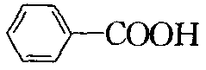
二、非选择题：
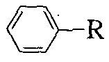
17. 烷基取代苯 可以被酸性高锰酸钾溶液氧化生成 ，
但若烷基R中直接与苯环连接的碳原子没有C－H键，则不容易被氧化得到
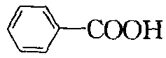
。现有分子式是C₁₁H₁₆的烷基取代苯。已知它的同分异构体中可
以被氧化成为 共有7种。其中3种是：
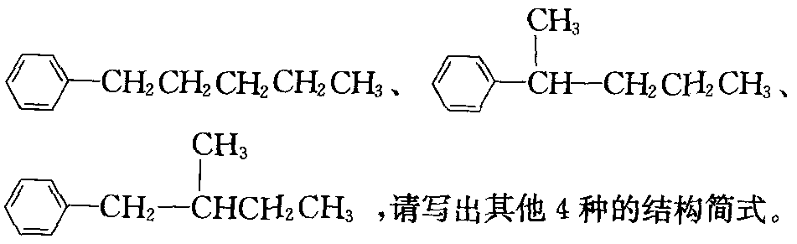

18.有机化学反应因条件不同,可生成不同的产物.例如:
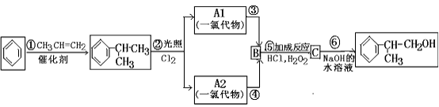
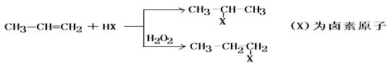
D

请回答下列问题:
(1) 反应①的反应类型:________________;

(2)写出A₁、A₂可能的结构简式: ______________ , ____________

(3)B的结构简式:______________ C的结构简式:_______________.

(4)反应⑤的化学方程式:____________________________________.
(5) 与D的碳架结构相同且含有羟基的同分异构体有______种.任意写出其中两种

_____________________, _______________________.
19．已知烯烃的交叉复分解反应机理为双键断裂，换位连接。可表示为：
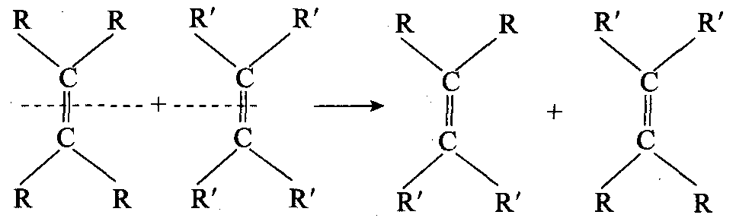
又已知：R－CH₂－CH==CH₂+Cl₂$\vec{\text{500}°C}$R－CHCl－CH==CH₂+HCl
有机物R是烃的含氧衍生物(分子式为C₉H₁₄O₆)，常用作纤维的增塑剂以及化妆品等，油脂在酸性或碱性条件下水解都可以得到F（CH₂OH CHOH CH₂OH）,C是A和B反应的唯一产物，有机物R的合成路线如图所示：
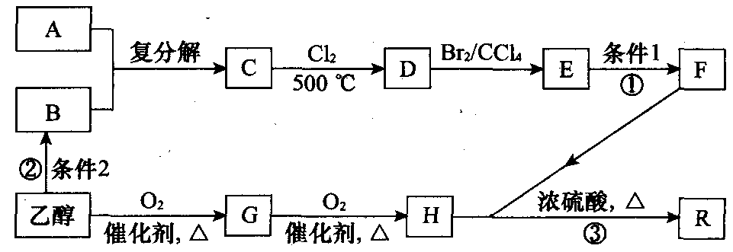
试回答下列问题：
(1)写出反应①②的反应条件：条件1： ；条件2： 。写出反应①②的反应类型：类型1： ；类型2： 。

(2)写出结构简式：A ；E 。
(3)写出反应③的化学方程式：
。
(4)属于B的同系物，且属于A的同分异构体的有机物(不包含A)分别与B发生交叉复分解反应生成的烯烃共有 种。
20．某有机化合物A的相对分子质量(分子量)大于110，小于150。经分析得知，其中碳和氢的质量分数之和为52．24％，其余为氧。请回答：
(1)该化合物分子中含有几个氧原子，为什么?

(2)该化合物的相对分子质量(分子量)是 。
(3)该化合物的化学式(分子式)是 。
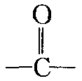
(4)该化合物分子中最多含 个 官能团。

一、选择题：
1. D 2. A 3. B 4. D 5. B 6. C 7. C 8. D 9. A 10. D
11. B 12. A 13.D 14. A 15. D 16. B
二、非选择题：
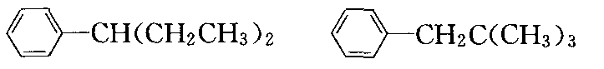
17．
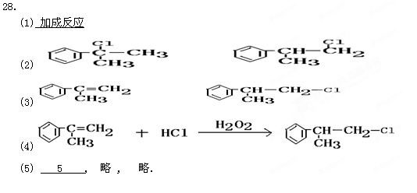
18

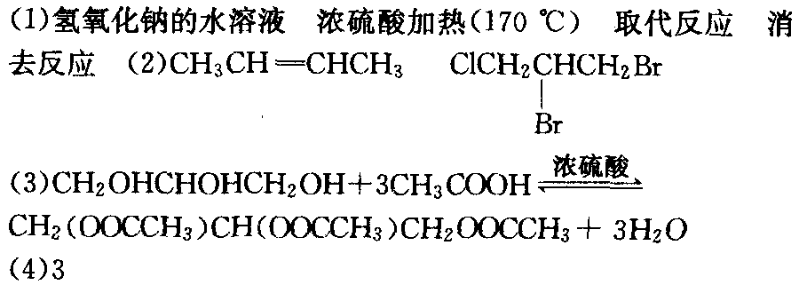

20．(1)134 (2)C₅H₁₀O₄ (3)1

